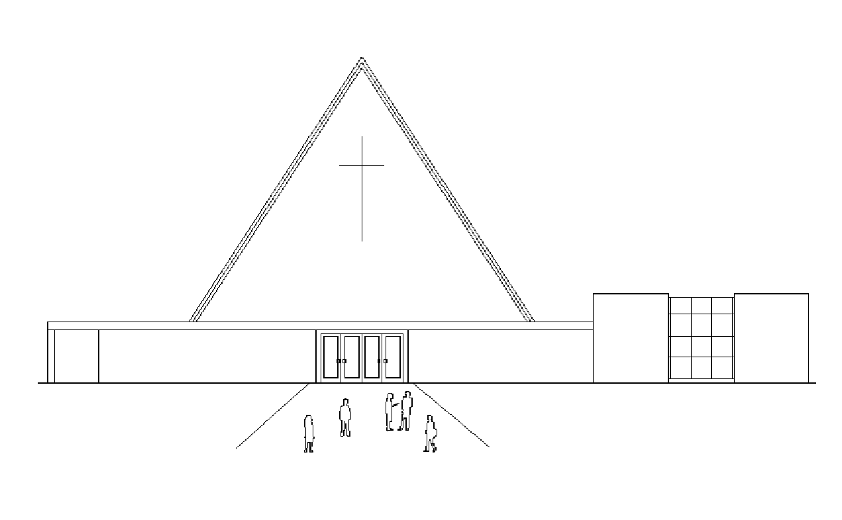
Infoblad Trefpuntkerk Broek op Langedijk zondag 7 augustus 2022
Jaargang 28, nr 32
Geluid: Ronald Leijen
Voorganger: ds. A. Wingelaar Warmenhuizen Camera: Cor Kooy Muzikale begeleiding: Jan van der Kamp Beamer: Henk de Graaf
Ouderling van dienst: Jan Slot Koster: Peter Greveling
Kindernevendienst: kleuren in de kerk Lector: nvt
I.v.m. de Privacywet is het van belang dat u zich realiseert dat vanuit deze kerk beeld en geluid worden uitgezonden via Kerkomroep.nl. De uitzendingen zijn ten behoeve van de mensen thuis die niet in de kerk aanwezig kunnen zijn.
---------------------------------------------------------------------------------------------------------------------------------------------------
‘RIJKDOM EN OVERVLOED’

VOORAF AAN DE DIENST
Binnenkomst kerkenraad
Welkom door de ambtsdrager van dienst
Aansteken van de kaars tegen de oorlog
We gaan staan en worden stil.

VOORBEREIDING

Aanvangslied: Lied 215: 1, 2, 3, 4

Inleidende woorden

Onze hulp
V: Onze hulp is in de Naam van de Heer
A: DIE HEMEL EN AARDE GEMAAKT HEEFT
V: die trouw blijft tot in eeuwigheid
A: EN NOOIT LOSLAAT WAT ZIJN HAND BEGON

Vredegroet

Vervolg aanvangslied: Lied 215: 5, 6, 7

De gemeente gaat zitten

Kyriegebed

Glorialied: Lied 146c: 1, 2, 6, 7

DIENST VAN HET WOORD

Gebed bij de opening van de Schriften

Met de kinderen

Eerste lezing: Prediker 2: 1-11

Zingen: Lied 843 (een nieuw lied, wij oefenen het)

Tweede lezing: Lucas 12: 13-21

Zingen: Lied 843

Preek

Orgelspel

Zingen: Lied 900 (wij zingen dit Taizélied 3 keer)

GEBEDEN EN GAVEN

Vooraf oefenen Lied 1006
Tussen de voorbeden en na het stil gebed zingen: Lied 368g “Adem van God, vernieuw ons bestaan.”

Dankgebed, Voorbeden, Stil gebed

Gezongen Onze Vader: Lied 1006

Toelichting op de gaven, mededelingen

Slotlied: Psalm 149: 1, 3 en 5

HEENZENDING EN ZEGEN

Zegen

Gezongen “Amen, Amen, Amen” (Lied 431c)

------------------------------------------------------------------

------------------------------------------
Collecte Voedselbank, Langedijk
Het startte ruim 10 jaar geleden toen Gerdine Purmer een kar vol met brood kreeg. Bij het uitdelen kwam ze als eerste Marjolijn Huibers tegen, die aanbood haar te helpen. Dit was de eerste stap naar wat nu de Voedselbank Langedijk is. Samen hebben zij op 26 maart 2010 de stichting Er is Geloof, Hoop en Liefde officieel opgericht en deelden zij voedselpakketten uit vanuit de achtertuin. Al snel werd de tuin ingeruild voor respectievelijk café de Pieper, Welgelegen en een pand aan het Mandepad. Nu zit Voedselbank Langedijk aan de Broeker Werf, waar ze (nog steeds) Liefde deelt vanuit het Geloof, zodat de Hoop weer terug komt.
Voor meer informatie kunt u de website www.voedselbanklangedijk.nl raadplegen.

De tweede collecte is bestemd voor de kerk en wordt ook van harte aanbevolen!

Voor de gasten in ons midden: Na de dienst kunt u doneren in de collectezakken bij de uitgang.
Bloemengroet: De Bloemengroet is voor fam. Jaap en Annie van der Molen-Kok, Laanderweg 31 te HHW.
Onze Hartelijke Groeten!
Volgende week: ds. B. Appers uit Castricum
Woensdagmorgen is Contactmorgen.
Iedereen is van harte uitgenodigd op de woensdagmorgen bij Breek in de Week van 10-11.30 u, om zo elkaar te ontmoeten in het Trefpunt.
Voor vragen of vervoer: Kees Slot 06-53212444

Witte Tent
Wees welkom bij de Witte Tent in Groet/Schoorl – komende zomer - zondag 24 juli t/m vrijdag 19 augustus.
Kom eens naar bv de kerkdienst (Family Time) iedere zondagochtend vanaf 11:00 uur of de avondsluiting iedere avond om 21:30 tot 22:15 uur na bv een avondje strand en ervaar deze mooie en unieke (samen kerk zijn) setting.

Namens het bestuur, IKES - Witte Tent Groet - Henk Snijder - snijderglas@quicknet.nl - 06-55335849

OPROEP!!! SPULLEN VOOR OEKRAÏNSE BEWONERS PASTORIE!!
Zoals u in Trefpuntjes heeft kunnen lezen zal de pastorie, na het vertrek van de huidige bewoner, voor een periode van 6 maanden, betrokken worden door vluchtelingen uit Oekraïne. Inmiddels is e.e.a. concreter geworden; uiterlijk eind augustus zullen twee vrouwen en drie kinderen in de leeftijd van bijna 2 jaar, 9 en 17 jaar, in de pastorie gaan wonen.
U begrijpt dat deze aanstaande bewoners nog heel wat spullen nodig hebben en daarvoor doen wij een beroep op u als gemeenteleden. Hieronder vindt u een bijgewerkt overzicht van spullen/goederen waaraan dringend behoefte is. Wij zouden het ontzettend fijn vinden als u ons uiterlijk volgende week dinsdag 9 augustus kunt laten weten welke spullen u wilt doneren, of eventueel in bruikleen wilt geven. U kunt bellen of een e-mail sturen naar:
Jeannine van den Hout
06 – 112 394 38
jvandenhout@quicknet.nl

Na 10 augustus zullen wij een inventarisatie maken van de spullen die beschikbaar komen. Vervolgens nemen wij persoonlijk contact met u op wanneer de spullen bij de pastorie gebracht kunnen worden of wanneer wij de spullen bij u kunnen ophalen.
Bij voorbaat onze hartelijke dank!!!
Jeannine van den Hout
College van Kerkrentmeesters

4 eenpersoons dekbedden
4 eenpersoons dekbedovertrekken en onderlakens
1 bureautje
1 bureaulamp
1 wasmachine
1 tv
2 bijzetstoelen of tweezitsbank
1 salontafel
1 kinderfiets voor kind van 10 jaar
Fietstassen
Keukengerei, zoals, pollepels, opscheplepels, etc.
Bestek
Borden en koppen
1 Waterkoker
1 Wasmand
Speelgoed voor kindje van bijna 2 jaar
Of misschien heeft u nog iets nuttigs beschikbaar waar wij nu niet aan gedacht hebben??

